Les problèmes complexes au cycle 3
Problème 1 :
Dans la classe de CM2 de Vaitupu, suite à une visite médicale, on retient la taille de 5 élèves du niveau :
Prénom de l’élève | Taille
Senio | 149 cm
Meryncka | 1,20 m
Jean Marc | 15 dm
Cyprien | 124 cm
Malika | 1m35

Range ces élèves du plus petit élève au plus grand élève.
…………………………………………………………………………………………………………………………

Problème 2 :
Pour une visite scolaire de leur classe, Paul, Julie et Aloi partent acheter le goûter de la classe à CityDia.
Ils veulent acheter:
- Un pack d’Evian de 6 bouteilles à 120 francs l’une.
- 3 sandwiches à 350 francs l’un.
- Un paquet de bonbons à 450 francs.
Ils paient leurs achats avec un billet de 5 000 francs.
Combien la caissière leur rend après cet achat ?

Problème 3 :
Sylvain doit prendre son traitement contre la grippe. Un comprimé de 100 mg équivaut à un poids moyen de 25 kg pour un enfant sachant que Sylvain pèse 100 kg.
Un paquet de médicaments contient 20 comprimés.
- Combien de comprimés le docteur doit-il prescrire à Sylvain par jour ?
- Le traitement de Sylvain dure tout le mois de juin. Combien de paquets devra-t-on donner à Sylvain pour ne pas avoir à revenir à la pharmacie ?

Problème 4 : (problème modulable)
Pour emmener les 207 élèves de l’école de Mala’etoli à Kafika, la directrice a prévu 2 bus de 50 places.
- Combien de voyages y a-t-il en tout?
- Le dernier voyage sera-t-il complet?

Problème 5 :
Clémentine consulte son médecin qui lui présente l’ordonnance suivante :
- 1 comprimé Doliprane matin/midi/soir pendant 4 jours.
- 2 comprimés Amoxycilyne matin et soir pendant 10 jours.
- Combien de comprimés Doliprane aura pris Clémentine au bout des 4 jours ?
- Combien de comprimés Amoxycyline aura-t-il pris au bout de son traitement ?

Problème 6 :
Pierre décide de faire une marche de Vailala à Vaimalau.
A mi-parcours de son trajet, il a déjà parcouru 11 360 m mais il finit par se tordre la cheville à Halalo soit à 4 kms de son point d’arrivée.
- A combien s’élève la distance non-parcourue par Pierre ?
- Quelle est la distance qui sépare Vailala de Vaimalau ?
- Combien de mètres Pierre a-t-il parcouru de son point de départ jusqu’à l’endroit où il se tord la cheville ?
Problème 7 :
Paulo a un parc à cochons qui mesure 15m sur 8m.
- Sachant qu’une grille mesure 2m de long, combien de clôtures Paulo devra-t-il acheter pour clôturer son parc ?
- Une grille coûte 3 900 francs. Combien dépensera-t-il ?

15m
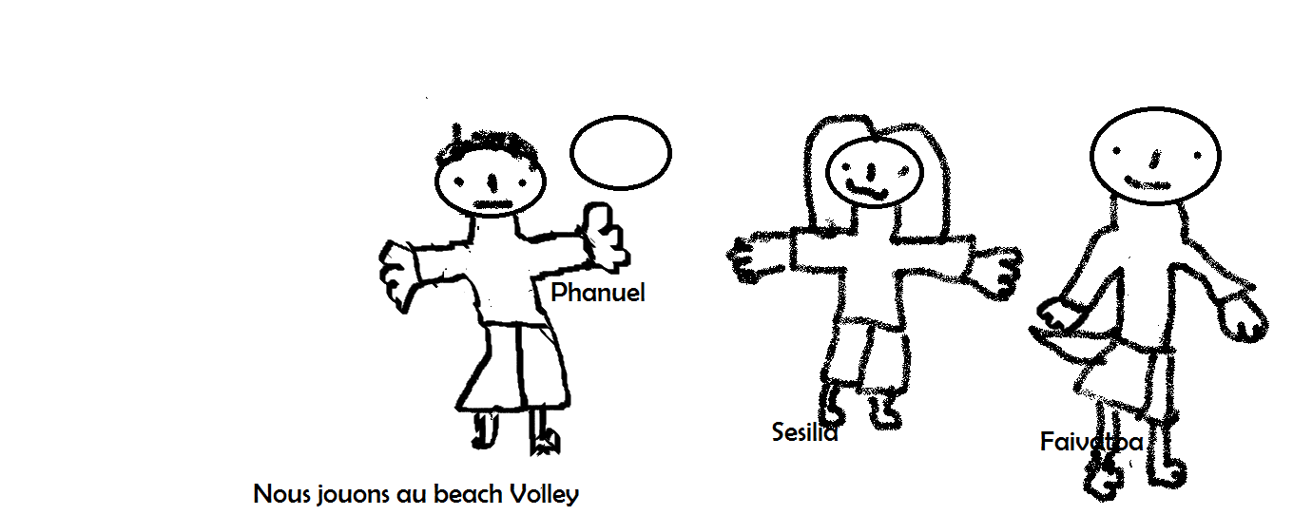

8m

